ЛАБОРАТОРНА РОБОТА №1

Тема: СТРУКТУРА HTML-ДОКУМЕНТА. ВИБІР ПРЕДМЕТНОГО ГАЛУЗІ.
РОБОТА З ПОСИЛАННЯМИ, ТАБЛИЦЯМИ, ЗОБРАЖЕННЯМИ, ФОРМАМИ в HTML-ДОКУМЕНТІ.

Мета: придбати практичні навички роботи з HTML-документом, таблицями,формами, зображеннями, посиланнями.
Створити шаблон звітного HTML-документом для відображення результатів роботи всіх лабораторних робіт.

ХІД ВИКОНАННЯ РОБОТИ

- На свій розсуд вибрати любу предметну галузь або частину цієї галузі. Виконати опис бізнес-логіки вашого WEB-додатку а саме описати у текстовому форматі, що буде виконуватись у ньому. Після цього представити функціонал WEB-додатку у вигляді списку.

- У любому текстовому редакторі (наприклад Notepad++, або звичайний Блокнот) написати HTML-код головної сторінки майбутнього WEB-застосунку. Зберігти з розширення .html. (Ця сторінка може змінюватись під час виконання наступних лабораторних робіт).
Примітка: Можно використовувати любий редактор для написання HTML-коду
- Запустити даний документ у любому браузері для перевірки

- На головній сторінці створеного документу розмістити на свій розсуд:
- посилання на сторінку с описом предметної галузі
- таблицю
- форму.
- зображеня (або декілька зображень).

- Запустити у любому браузері для перевірки.

- Створити шаблон звітного HTML-документу ( приклад надається)

- До лабораторної роботи №1 у звітному HTML-документу розмістити:

- опис предметного середовища;
- тему, мету, місце розташування WEB-застосунунка та місце звітного HTML-документу;
- стркутуру головної сторінки WEB-застосунунка, яка містить HTML-код таблиці, зображення, списків, посилань
- окремо розмістити HTML-код таблиці та скрин-шот цієї таблиці. Додати теорію атрибути даного тегу
- окремо розмістити HTML-код зображення та скрин-шот цього зображення. Додати теорію атрибути даного тегу.
- окремо розмістити HTML-код списків та скрин-шот ціх списків. Додати теорію атрибути даного тегу.
- висновки;

- 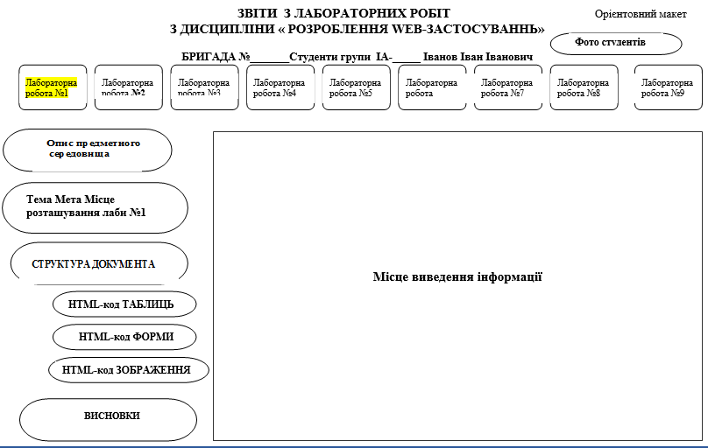

Контрольні пиання

- Яка структура HTML-документу
- Дати визначення тега
- Які теги використовуються при роботі з таблицями
- Які теги використовуються при роботі з зображеннями
- Які теги використовуються при роботі зі списками
- Перерахувати засоби опису таблиць в html

